Армянская общеобразовательная школа I-III ступеней №1

Сценарий выпускного вечера.
9 - Б класс
Классный руководитель: Ведмедь Оксана Валериевна

СЦЕНАРИЙ ВЫПУСКНОГО ВЕЧЕРА (9класс)
Ведущий. Добрый день дорогие друзья, учителя, гости, родители!
Сегодня у наших девятиклассников особый день .
Как долго мы все шли к сегодняшнему дню, целых восемь лет.
И все эти годы нас объединяла школа.
Ведущий. Дорогие девятиклассники вы уже взрослые люди, умеющие принимать самостоятельные решения,
с определенным багажом знаний, навыков, умений, люди, которые успешно выдержали
государственную аттестацию и которые получают сегодня свидетельства о базовом среднем образовании.
И так встречайте наших девятиклассников.
И между будущим и прошлым,
Мечтой и детством за спиной,
Как мостик хрупкий переброшен
Сегодня праздник – выпускной.

Все восемь лет как будто сами
Сегодня в летопись сплелись –
Вот школой прожитая с нами
Еще одна большая жизнь.

Кто знает – светом или тенью
В ней остается каждый миг?
Пусть мы в судьбе ее – мгновенья,
Но время соткано из них.
(звучит песня о школе)
Мир не прост, совсем не прост,
Нельзя в нем скрыться от бурь и от гроз,
Нельзя в нем скрыться от зимних вьюг
И от разлук, от горьких разлук.
Но кроме бед, напрошенных бед,
Есть в мире школа и солнечный свет,
Есть дом родной и тепло огня
И у меня, школа есть у меня
Припев:
Все, что в жизни есть у меня,
Все, в чем радость каждого дня,
Все, о чем тревоги и мечты,
Школа, это все – ты.
Все, что в жизни есть у меня,
Все, в чем радость каждого дня,
Все, что я зову своей судьбой,
Связано, связано только с тобой.
Ведущий. Кажется, это было очень давно, когда робко и неуверенно вы входили в первый класс.
Тогда все было впервые – первый звонок, первое прочитанное слово, первые радости и огорчения и , конечно же, первая учительница.
Ведущий. Дорогие наши! Вы нас узнали? Посмотрите… Это мы – ваши первоклассники!
Носили ранцы мы большие,
Линейки, ручки, промокашки,
Мы вас с любовью вспоминаем,
Такой родной, такой знакомый.

Как мама, вы к нам относились,
И с вами были мы, как дома.
Спасибо Вам, земной поклон
От всех выпускников примите.

И так же бережно, любя
Учеников своих учите.
Мы будем помнить вас такими
И память нам не изменить
Выпускники сейчас пред вами
Хотят колени преклонить.
Ведущий. Постоянно, неустанно о вашем благополучии заботилась тесная команда единомышленников,
сплоченных единой целью – воспитать и научить. Это команда учителей и родителей.
Спасибо Вам, учителя!
Как быстроного наше время,
Где мир, открытый всем ветрам,
Выводит молодое племя
Учитель – сеятель добра.

Искреннее сыновнее «спасибо»
Говорим мы всем учителям.
Желаем всем здоровья мы и счастья,
Улыбок побольше и сердцу тепла,
И чтобы работа прекрасная ваша
Удовлетворенье и радость несла!

Сапожник починяет вам ботинки,
Портной пошьет одежду не спеша,
Но только у учителя в починке
Светлеет ваше сердце и душа.

Какая тонкая работа –
Умнее сделать хоть кого-то.
Любовь к искусству привнести,
От равнодушия спасти,
А самому потом тихонечко уйти.

Учитель – это сказочная личность.
И сказочно он скромен, господа,
Ему присущи строгость и тактичность,
И выгод он не ищет никогда.

Какая трудная работа –
Умнее сделать хоть кого-то.
Любовь к искусству привнести,
От равнодушия спасти,
А самому потом тихонечко уйти.

Язык чужой обиды и печали
Учитель понимает с юных лет,
Его вселять надежду обучали –
И это основной его предмет.

Какая важная работа –
Умнее сделать хоть кого-то.
Любовь к искусству привнести,
От равнодушия спасти,
А самому потом тихонечко уйти.

Простите нас, учителя,
За слезы, что вы за нас пролили,
За злую шалость и несделанный урок,
За всю ту радость, что мы вам не подарили.
Простите нас, учителя.

Классный наш руководитель,
Вас поздравить разрешите,
Наш большой и дружный класс
Поздравляет нынче вас.

Мы вас уважаем очень
И признаемся вам прямо,
Мы для вас сыны и дочки,
Ну, а вы – вторая мама.

Мы пришли к вам уже большие –
Каждому требовался свой подход.
Ваш талант и слова простые
Разгадали нелегкий тот ход.
С вами нам интересно бывало.
Мы равнялись все время на вас.
Взрослым детям классная мама
Тихо скажет: Пора! В добрый час!
Ведущий. Итак, мы собрались все вместе, собрались чтобы подвести прожитого итог.
Ведущий. Некоторые из нас покинут школу, забирая с собой частицу нашей души, частицу нашего сердца.
Ведущий. Пусть сбываются все ваши мечты, пусть хватит вам мужества и силы в достижении своих целей.
Ведущий. Для вручения свидетельств приглашаются
- Для вручения свидетельств приглашается «Спортивная гордость класса»
Кузнецова Мария, Асламов Игорь, Еремин Сергей, Сербин Сергей, Безпалько Дмитрий,
Лопоцюк Сергей, Осмоловская Ирина, Мирошник Сергей, Биловус Александр , Мамедзаде Эльчин
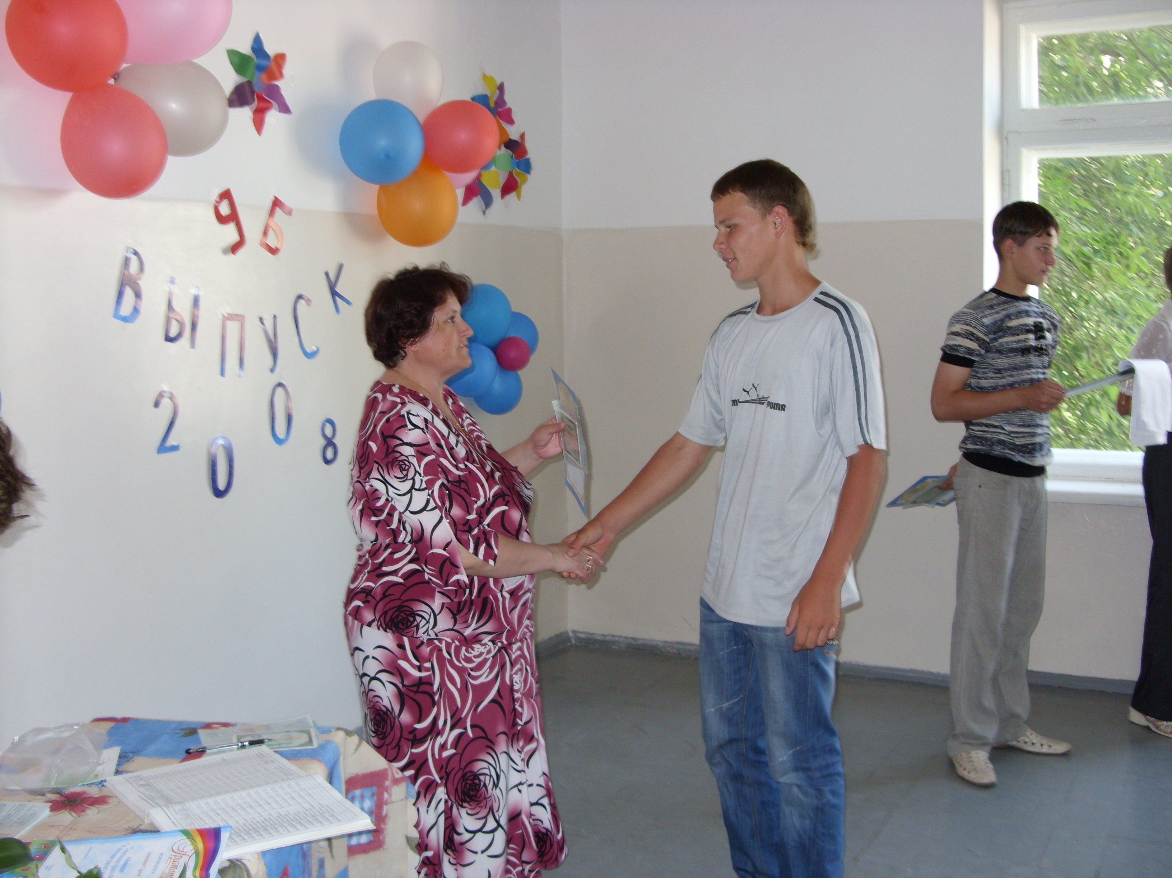
- Вторая номинация – «Творческая личность класса»
Ходосевич Маргарита, Бариева Алие, Иноземцев Андрей
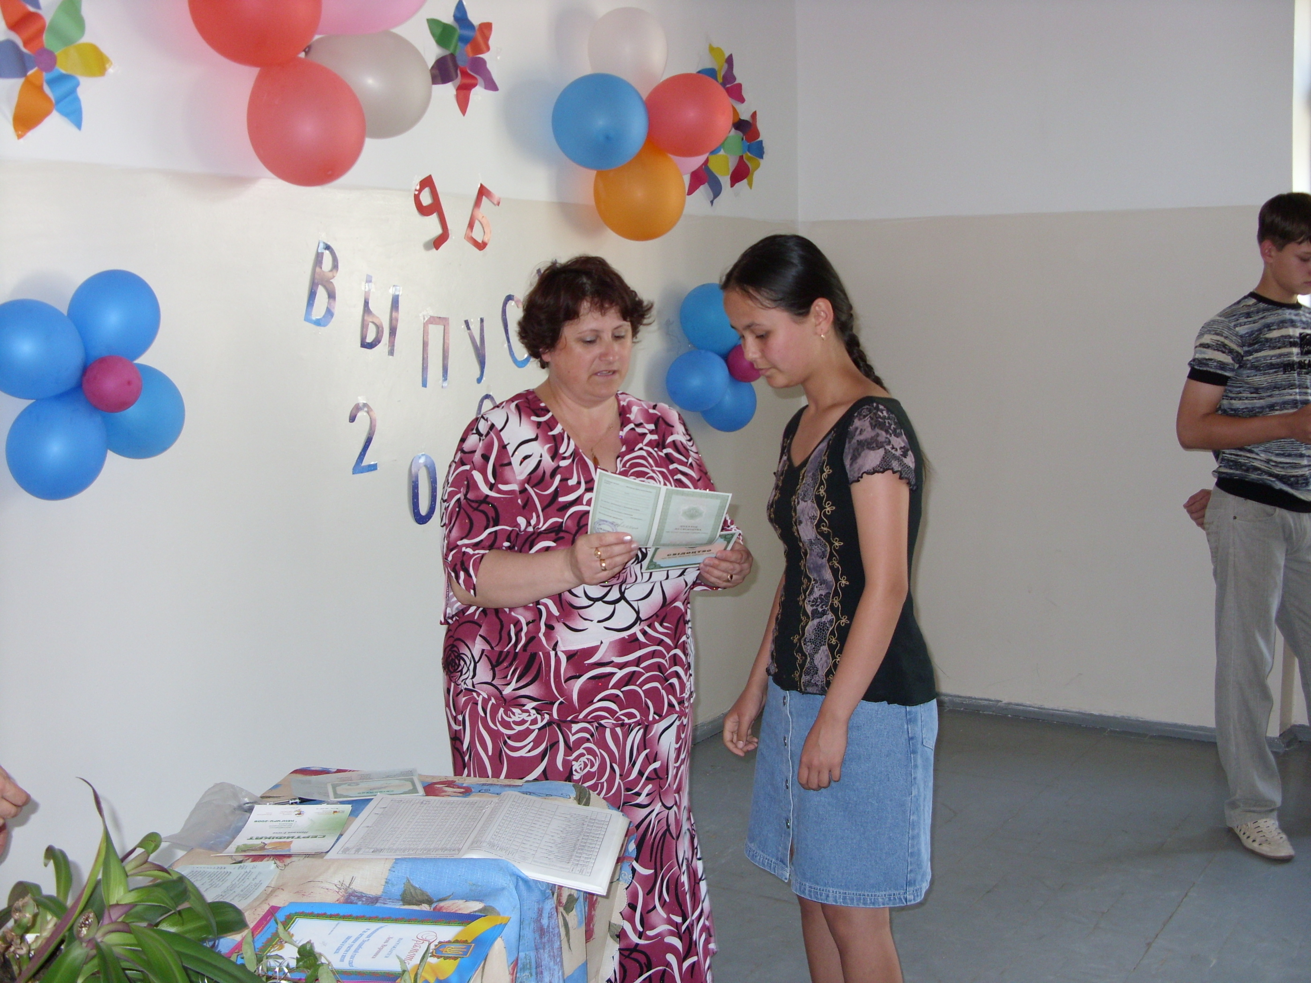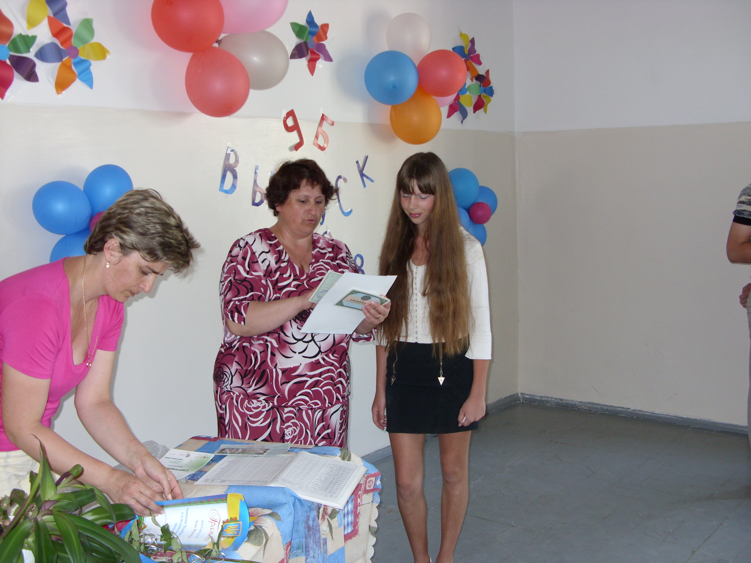

- «Волшебный голос класса» - и мы приглашаем Лень Веронику
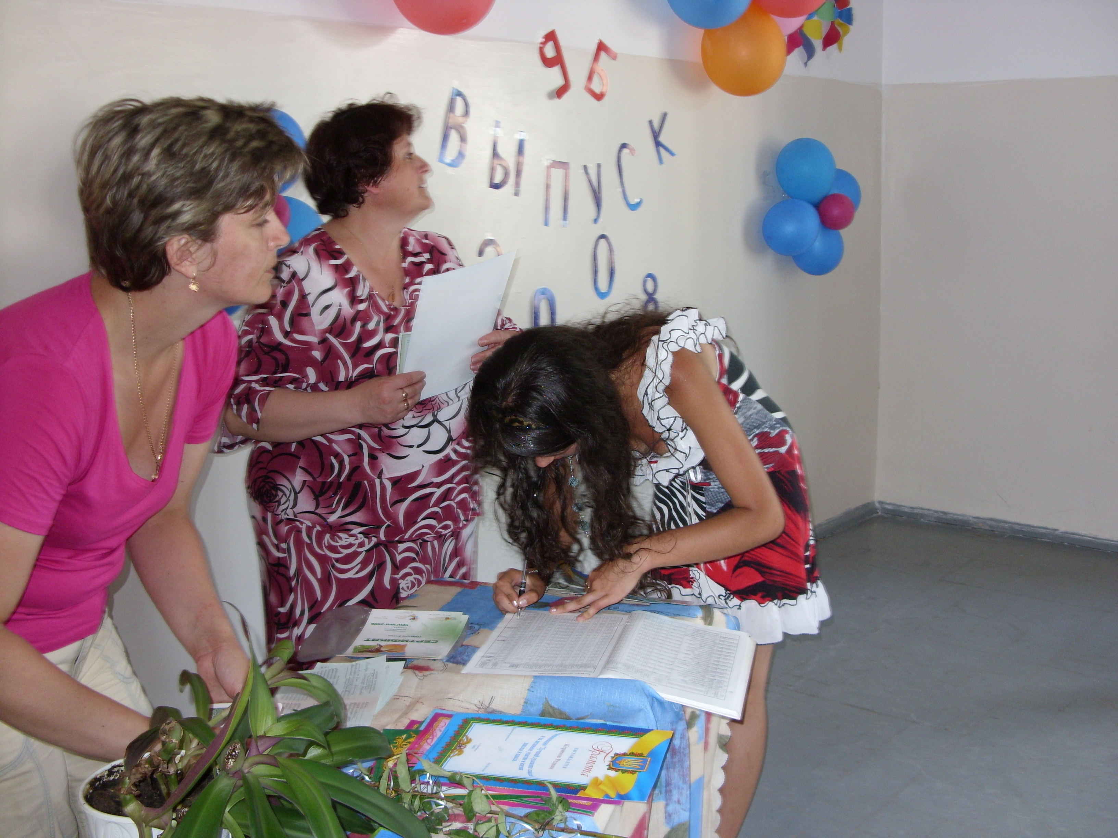
- Для вручения свидетельств приглашается номинация «Художники класса»
Полонеев Артем , Керимов Редван
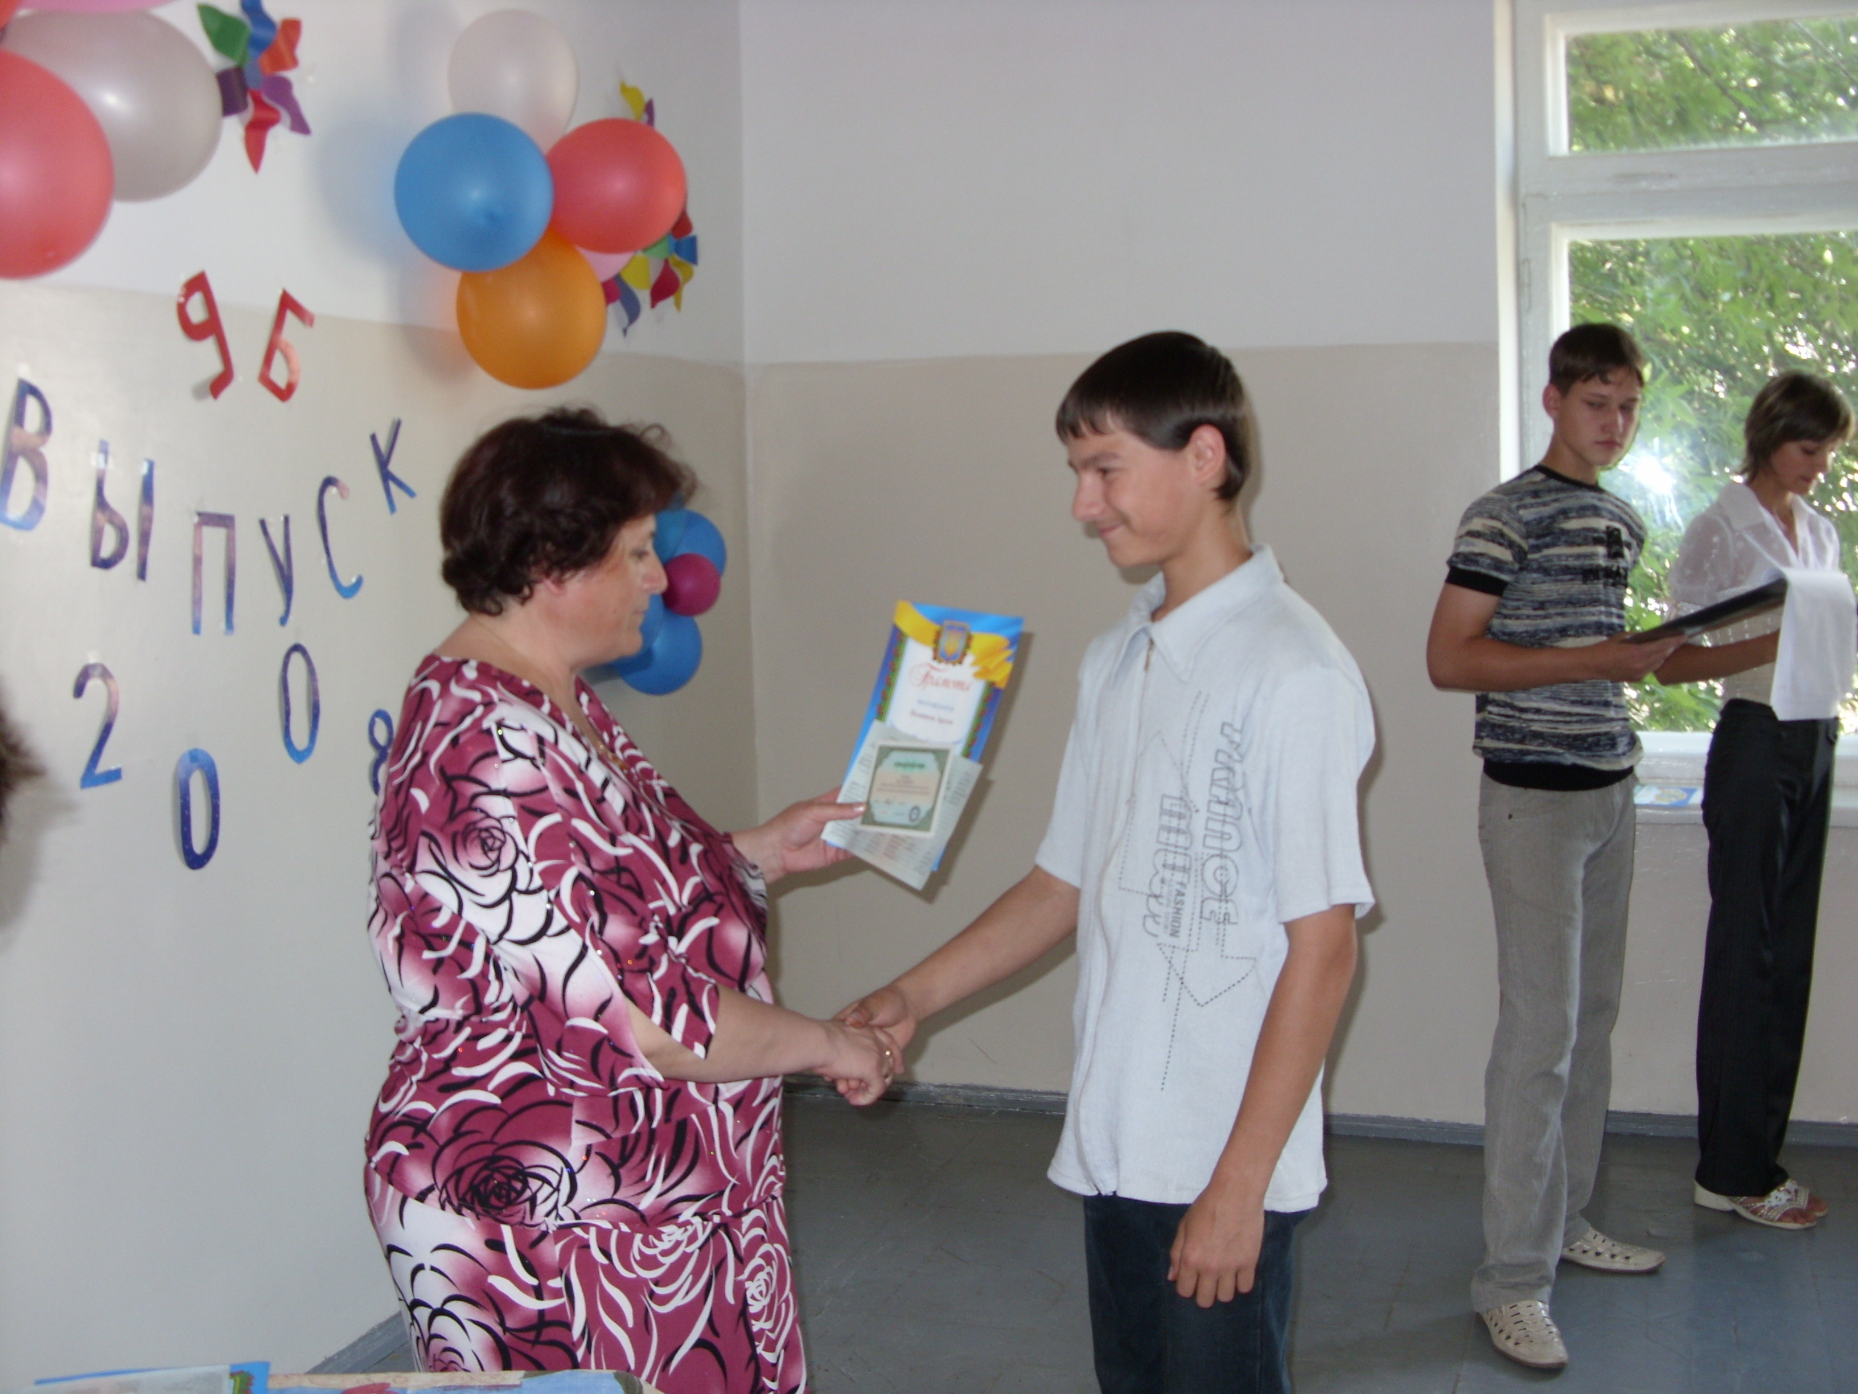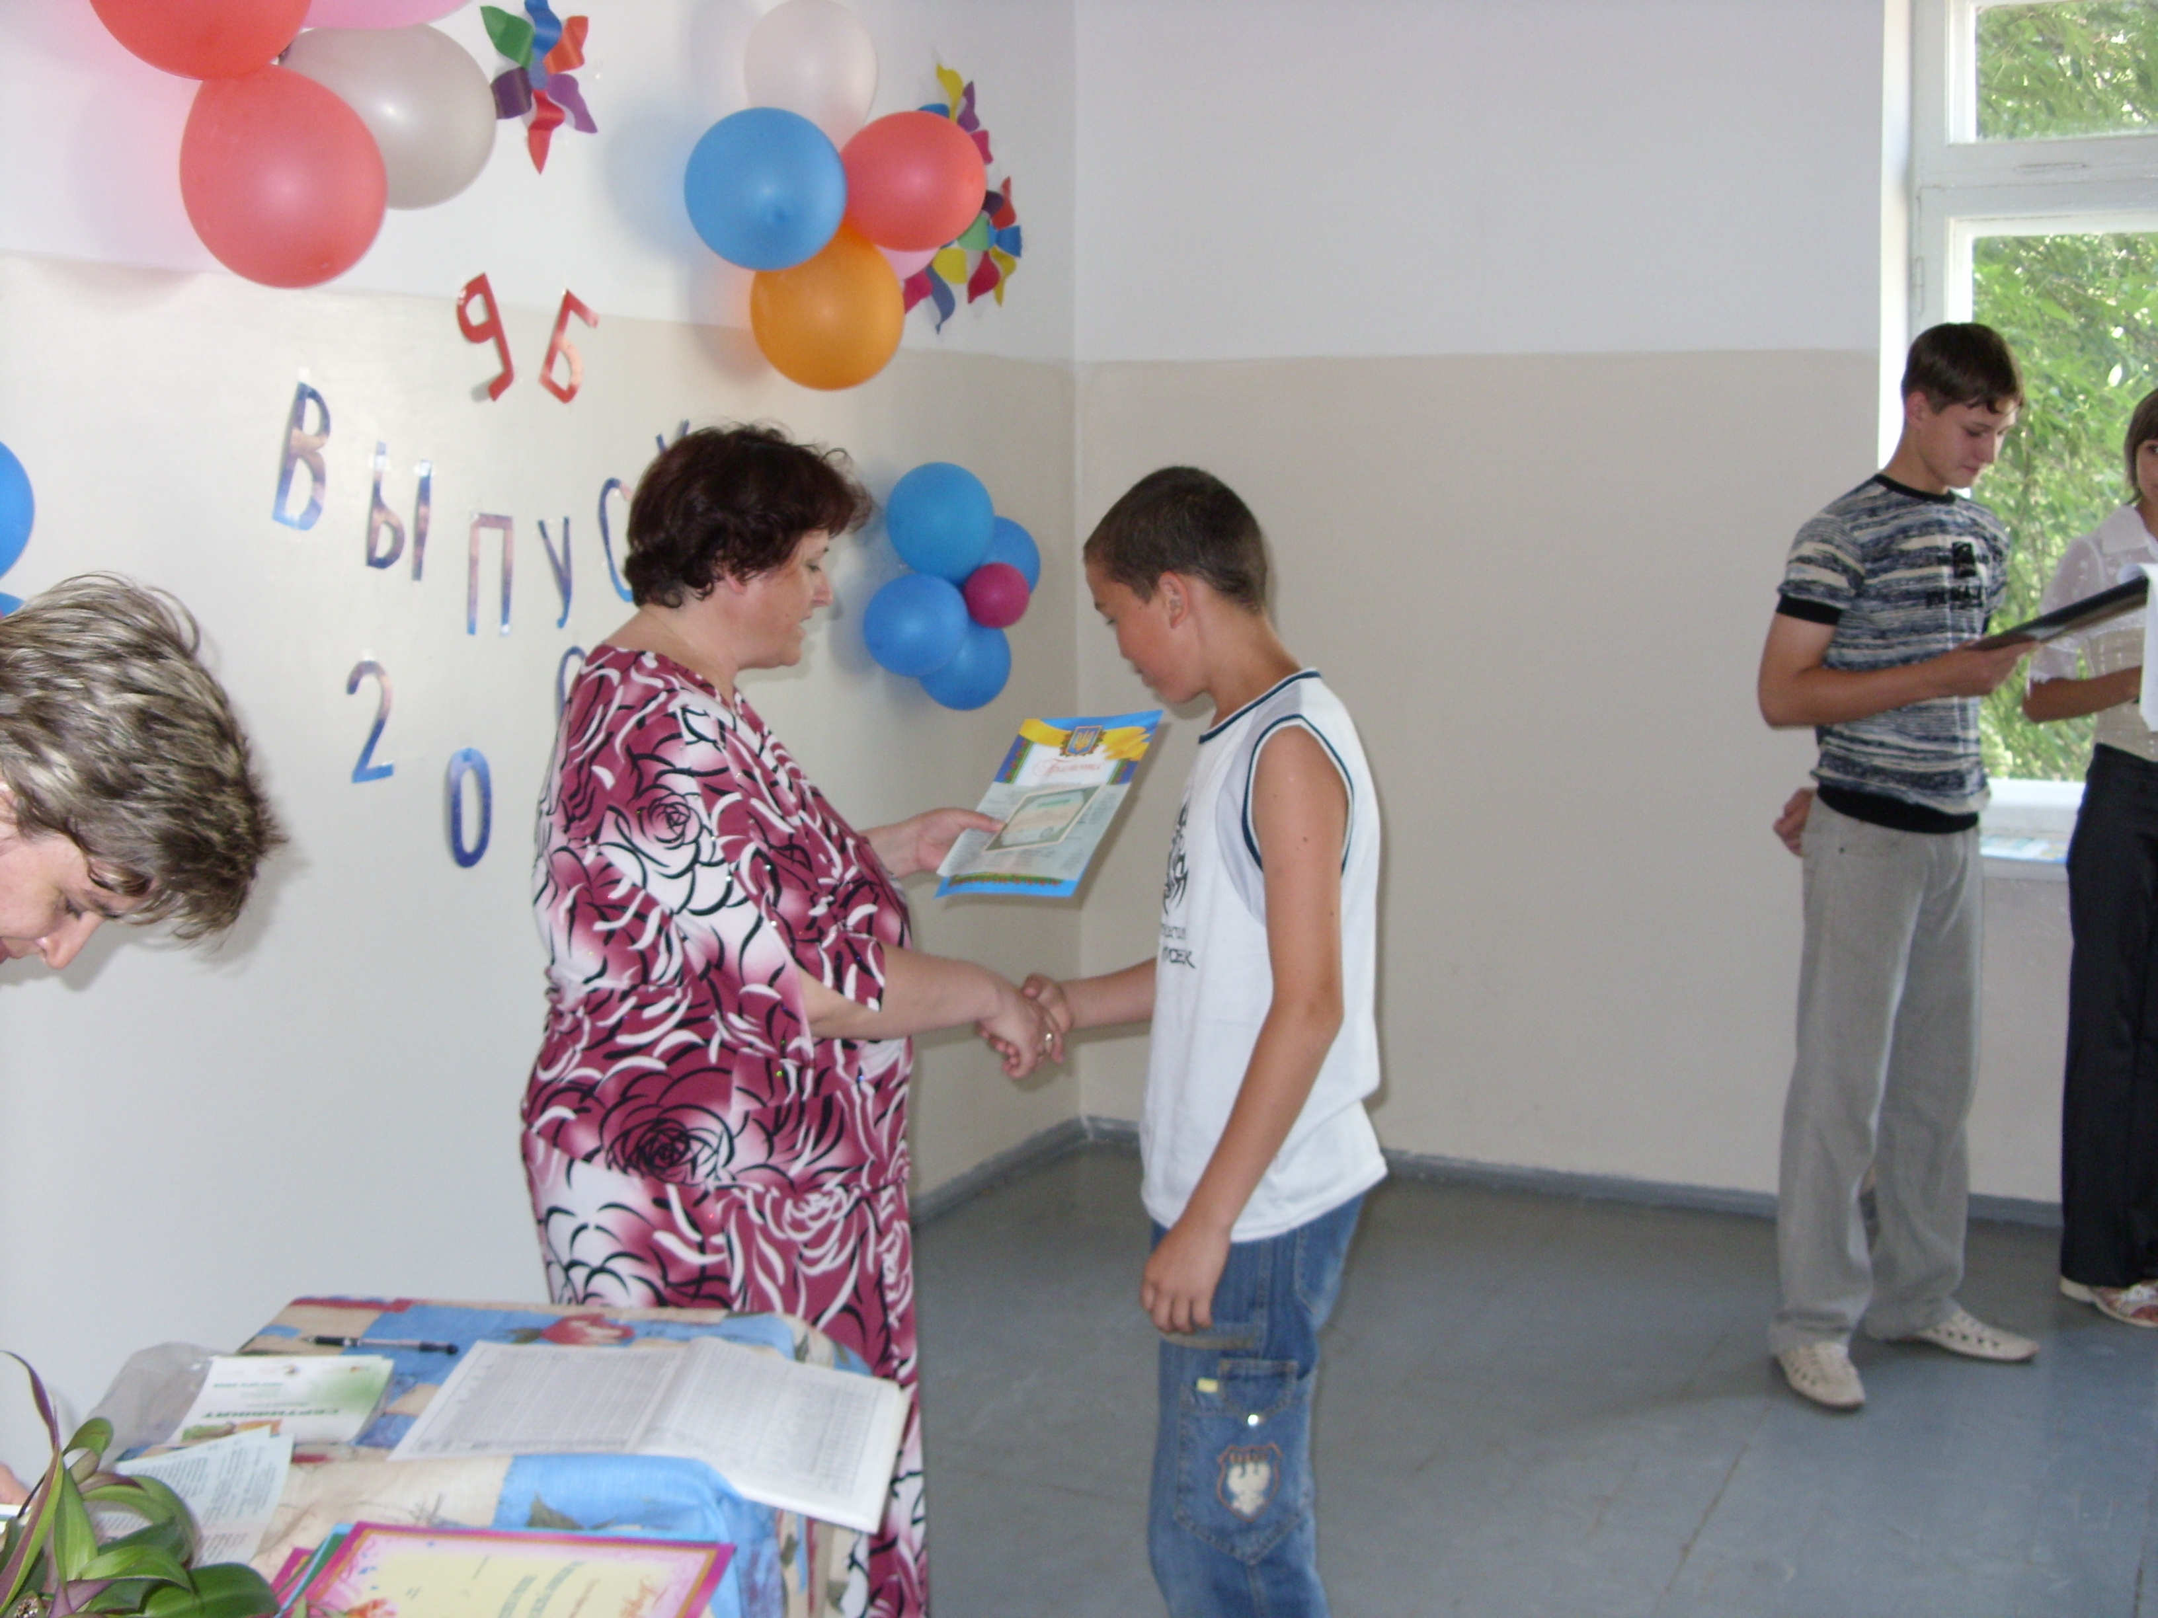
- Номинация «Фантазеры» - приглашаем Луковкина Андрея
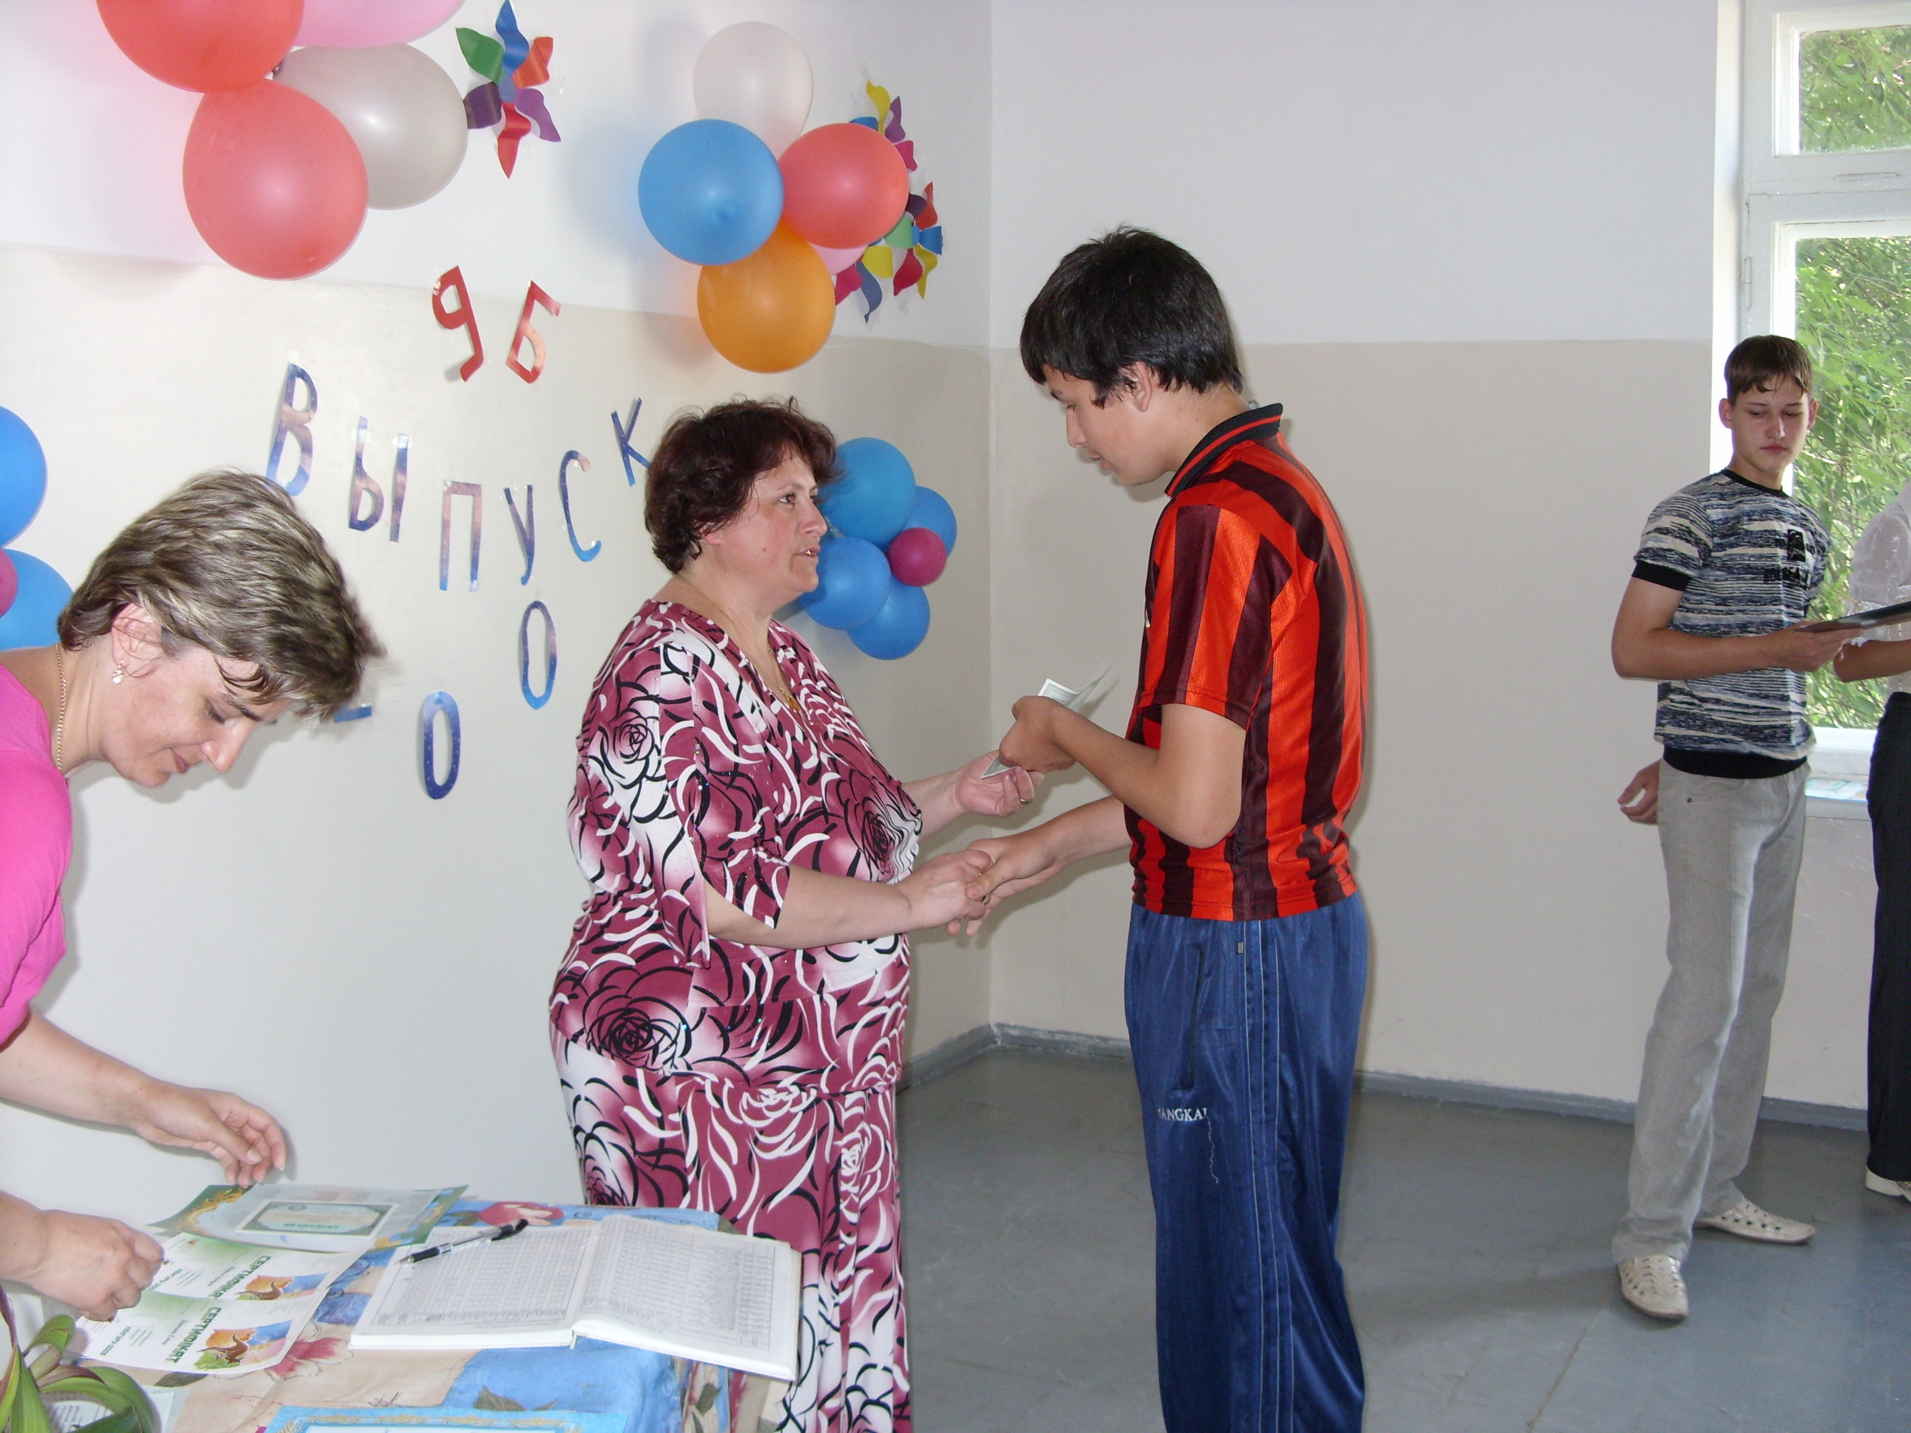
- Номинация «Жизнерадостность»
Приглашаем – Тухто Кристину, Горбачову Эльзару
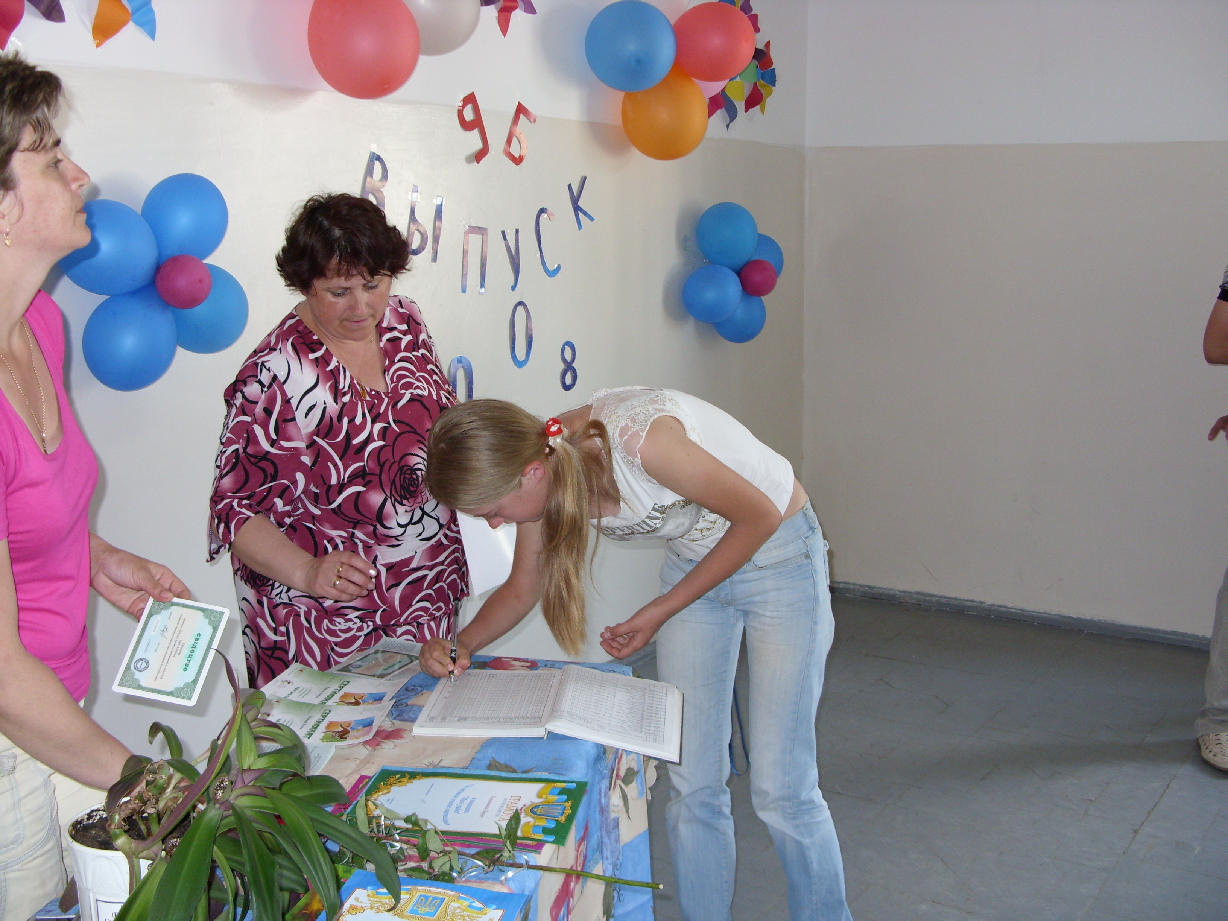

- Номинация «Мисс улыбка»
Приглашаются – Османова Зорье, Масиченко Марина, Османова Эльзара
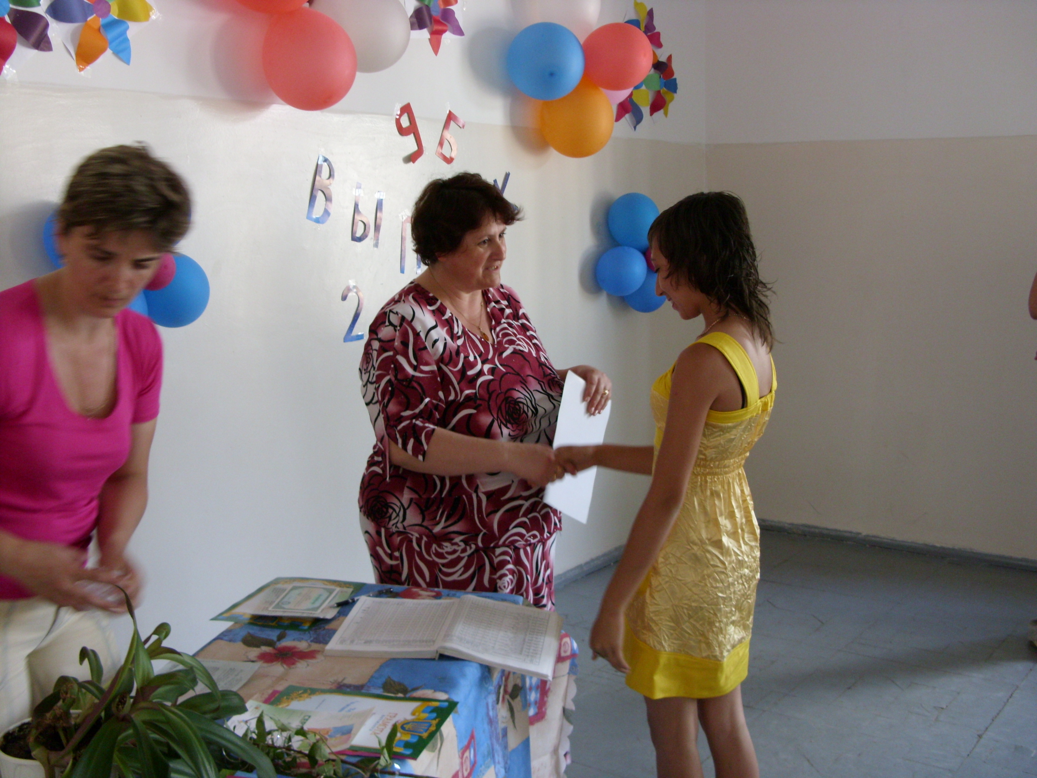
- Для вручения свидетельств приглашаем «клуб интеллектуалов»
Коваль Андрей, Процько Юлия, Шостак Виктория, Панкина Елена
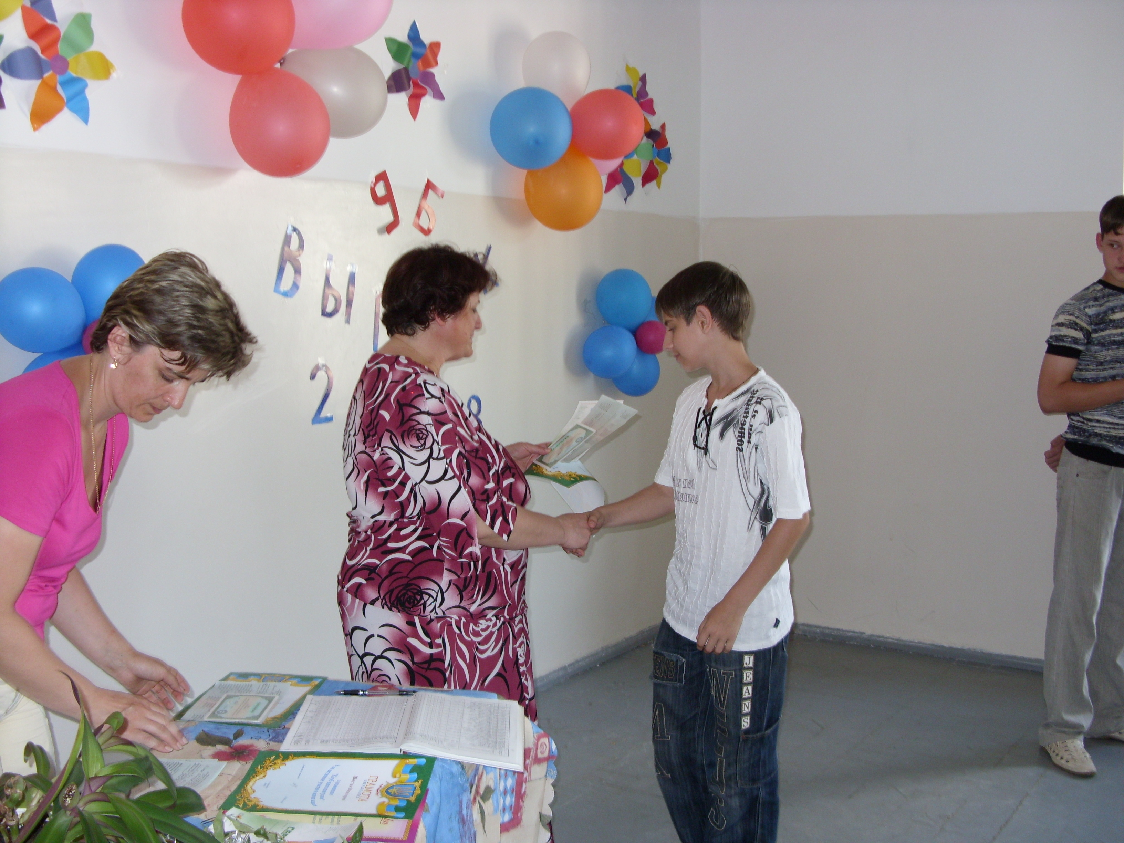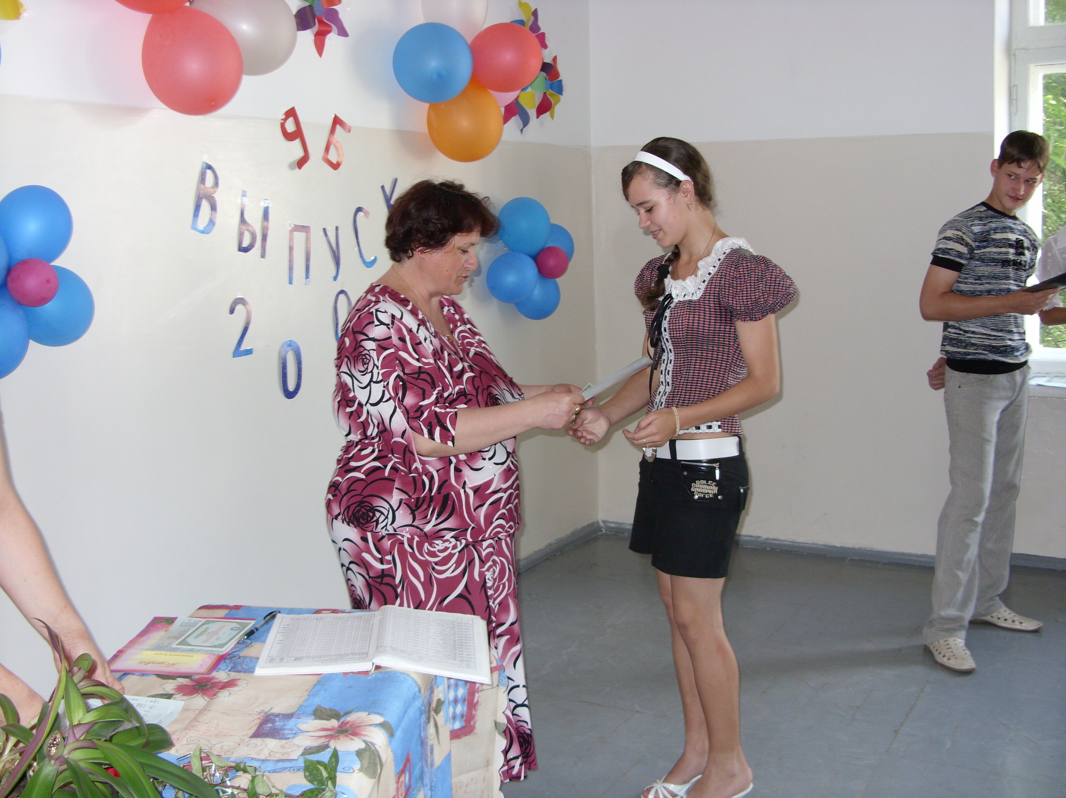

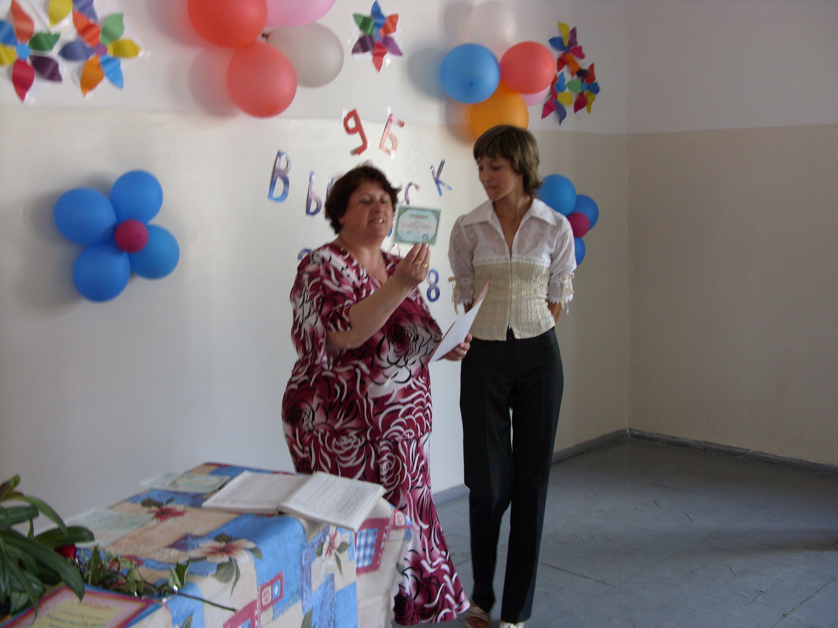
- Для вручения свидетельств приглашаем Кузнецову Ольгу, Кулакова Максима, Гаврилюка Богдана
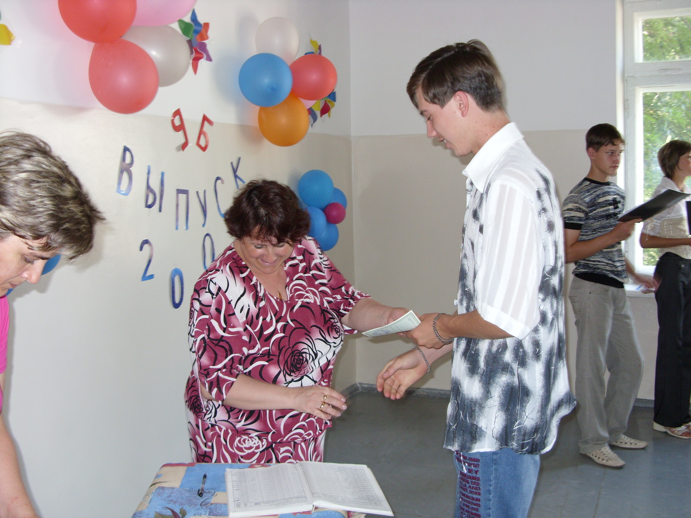

Песня «Маленькая страна»
Есть за горами, за лесами
Маленькая страна,
Там рано утром дверь откроют
Наши учителя.
Там прозвенит звонок веселый,
И дети в класс войдут.
Эта страна зовется школой,
Здесь дружно все живут.
Припев:
Маленькая страна, маленькая страна.
Как хорошо, что есть на свете,
Ты детям всем нужна.
Эта страна мне будет сниться
И через много лет.
И не забыть мне эти лица,
Их лучезарный свет.
(Припев.)
Школьный учитель мой – волшебник,
Друг и наставник мой,
И в жизнь большую, словно в сказку,
Ты двери мне открой!
Припев.



